**Báo cáo thu hoạch**

1. Framework là gì?

Cung cấp 1 nền tảng cụ thể bao gồm các lớp và các chức năng, design patterns để giúp lập trình viên trong quá trình phát triển phầm mềm dễ quản lý, phát triển, maintain và bảo trì.

1. Spring framework
   1. định nghĩa

Là framework ứng dụng cho nền tảng java. Chức năng của framework này có thể áp dụng cho bất kỳ ứng dụng Java nào, tuy vậy, nhiều bản mở rộng dành cho việc xây dựng ứng dụng web cũng được phát triển trên nền Java EE – platform dành cho việc xây dựng các ứng dụng cấp doanh nghiệp

* 1. Tác dụng

Cung cấp lõi hỗ trợ dependency injection, transaction management, web apps, data access, messaging, …

* 1. Đặc trưng
* Các công nghệ lõi : dependency injection, events, resources, i18n, validation, data binding, type conversion, SpEL, AOP.

* [Testing](https://docs.spring.io/spring-framework/docs/current/spring-framework-reference/testing.html): mock objects, TestContext framework, Spring MVC Test, webTestClient
* [Data Access](https://docs.spring.io/spring-framework/docs/current/spring-framework-reference/data-access.html): transactions, DAO support, JDBC, ORM, Marshalling XML.

* [Spring MVC](https://docs.spring.io/spring/docs/current/spring-framework-reference/web.html) and [Spring WebFlux](https://docs.spring.io/spring/docs/current/spring-framework-reference/web-reactive.html) web frameworks.
* [Integration](https://docs.spring.io/spring-framework/docs/current/spring-framework-reference/integration.html): remoting, JMS, JCA, JMX, email, tasks, scheduling, cache.

* [Languages](https://docs.spring.io/spring-framework/docs/current/spring-framework-reference/languages.html): Kotlin, Groovy, dynamic languages.
  1. Kiến trúc

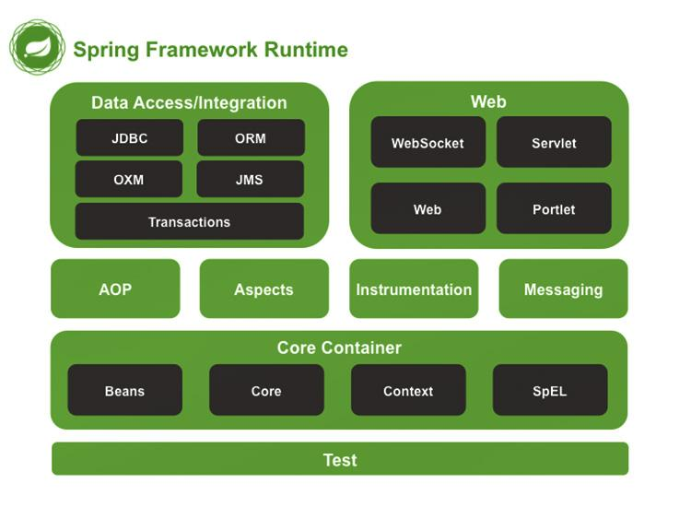

1. Các framework khác
   1. Spring boot

Đưa ra các quan điểm về việc xây dựng ứng dụng Spring, giúp dễ dàng tạo các ứng dụng production, độc lập mà chỉ cần chạy.

* Đặc trưng
* Tạo các ứng dụng Spring độc lập
* Nhúng trực tiếp Tomcat, Jetty hoặc Undertow (không cần triển khai tệp WAR)
* Cung cấp các phụ thuộc 'khởi đầu' được đánh giá cao để đơn giản hóa cấu hình bản dựng của bạn
* Tự động cấu hình thư viện Spring và bên thứ 3 bất cứ khi nào có thể
* Cung cấp các tính năng sẵn sàng sản xuất như số liệu, kiểm tra tình trạng và cấu hình bên ngoài
* Hoàn toàn không tạo mã và không yêu cầu cấu hình XML
  1. Spring security

Bảo vệ ứng dụng của bạn với hỗ trợ xác thực và ủy quyền toàn diện và có thể mở rộng

* Đặc trưng
* Hỗ trợ toàn diện và có thể mở rộng cho cả Xác thực và Ủy quyền
* Bảo vệ chống lại các cuộc tấn công như cố định phiên, clickjacking, giả mạo yêu cầu trang chéo, v.v.
* Tích hợp API Servlet
* Tích hợp tùy chọn với Spring Web MVC
  1. Spring data

Cung cấp cách tiếp cận nhất quán để truy cập dữ liệu – quan hệ, không quan hệ, thu nhỏ bản đồ và hơn thế nữa.

* 1. Spring Rest Docs

Cho phép ghi lại các dịch vụ RESTfull bằng cách kết hợp tài liệu viết tay với các đoạn mã được tạo tự động bằng MVC spring hoặc REST Assured